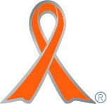
平成27年度
学生によるオレンジリボン運動
産業医科大学 実施報告書

実施主体 医生祭実行委員会医療部
実施内容 児童養護施設への健康教育及び大学祭にて啓発活動
➀事前に取り組んだ内容
5月より地域4か所の児童養護施設に訪問し、施設職員の方へのインタビューや子供たちとの交流を図った。また、6月に北九州市主催の若者の自殺未遂者支援者研修会にて児童養護施設の臨床心理士の方からお話を伺った。
施設での健康教育前及び大学祭前にはスタッフ間での勉強会を行った。
施設の子供たちへのプレゼント募集の為のチラシを地域の回覧板等へ挿みいれ、地域の方への啓発及び協力を募った。
②実施期間に取り組んだ具体的内容
10月に児童養護施設にてスタッフによる健康教育を行った。対象は小学3～6年生、“感染症に関する授業及びゲーム・夢について考える”という内容で行った。
大学祭期間中では学内ブースにてオレンジリボン活動に関する展示、学内を巡回してのオレンジリボンの配布や啓発・募金活動を行った。
地域の方から頂いたプレゼントと募金を地域の児童養護施設4か所へ均等に配布した。

③オレンジリボン運動を終えて・・・ |  | 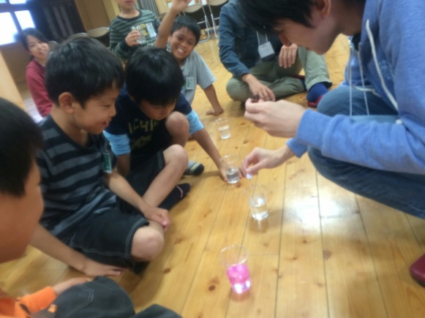  ↑感染症ゲーム ↓啓発及び募金活動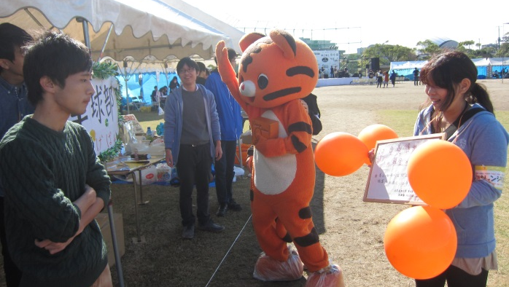
最初に驚いたことは大学の周囲に4つも児童養護施設があるということであった。これまで児童虐待というものはニュース等の遠い存在であったが、施設への訪問や行事への参加で子供たちと触れ合う中で自分たちにとっても身近な問題となった。
更に地域の方と子供たちが触れ合うことの大切さや施設が抱える問題を知り、今後も継続して学生と施設の子供たち、また地域の方との交流を続けて行くことで少しでも児童虐待の問題を減らしていきたい。
【産業医科大学】 http://www.uoeh-u.ac.jp/

